LAPORAN

WORKSHOP SISTEM INFORMASI WEB SERVER
(TIF330805)

SEMESTER



ACARA3

NAMA:
GATOT DWI UMI EKA PUTRA ATIPYA

NIM:
E41250539

PROGRAM STUDI DI LUAR KAMPUS UTAMA (PSDKU)
TEKNIK INFORMATIKA KAB. NGANJUK
JURUSAN TEKNOLOGI INFORMASI
POLITEKNIK NEGERI JEMBER
TAHUN 2026

Pada acara ini mahasiswa akan mempelajari tentang Konsep MVC dan cara menerapkannya. MVC adalah pola arsitektur yang memisahkan aplikasi menjadi tiga komponen utama:
- Model, Bertanggung jawab atas data dan aturan bisnis terkait data. Model berkomunikasi dengan database. Contoh: mengambil daftar mahasiswa, menyimpan data baru, validasi unik NIM.
- View, Bertanggung jawab atas presentasi. View hanya menampilkan data yang diberikan Controller. View tidak boleh berisi logika bisnis atau query database.
- Controller, Pengatur lalu lintas. Controller menerima request, memanggil Model jika perlu data, lalu memilih View mana yang harus ditampilkan. Controller adalah "otak" yang mengorkestrasi.
Kenapa kita harus menggunakan konsep MVC:
- Kode lebih terorganisir dan mudah dibaca.
- Mudah diuji (testing).
- Mudah dikembangkan oleh tim (satu orang urus Model, satu orang urus View).
- Mengurangi duplikasi kode.
- Memisahkan concern (separation of concerns) — prinsip penting software engineering.
Berikut adalah tugas saya yang sudah sesuai dengan prosedur kerja.
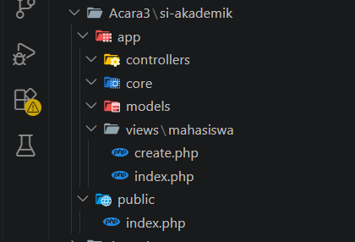
Ini adalah struktur codenya yang menerapkan Konsep MVC.
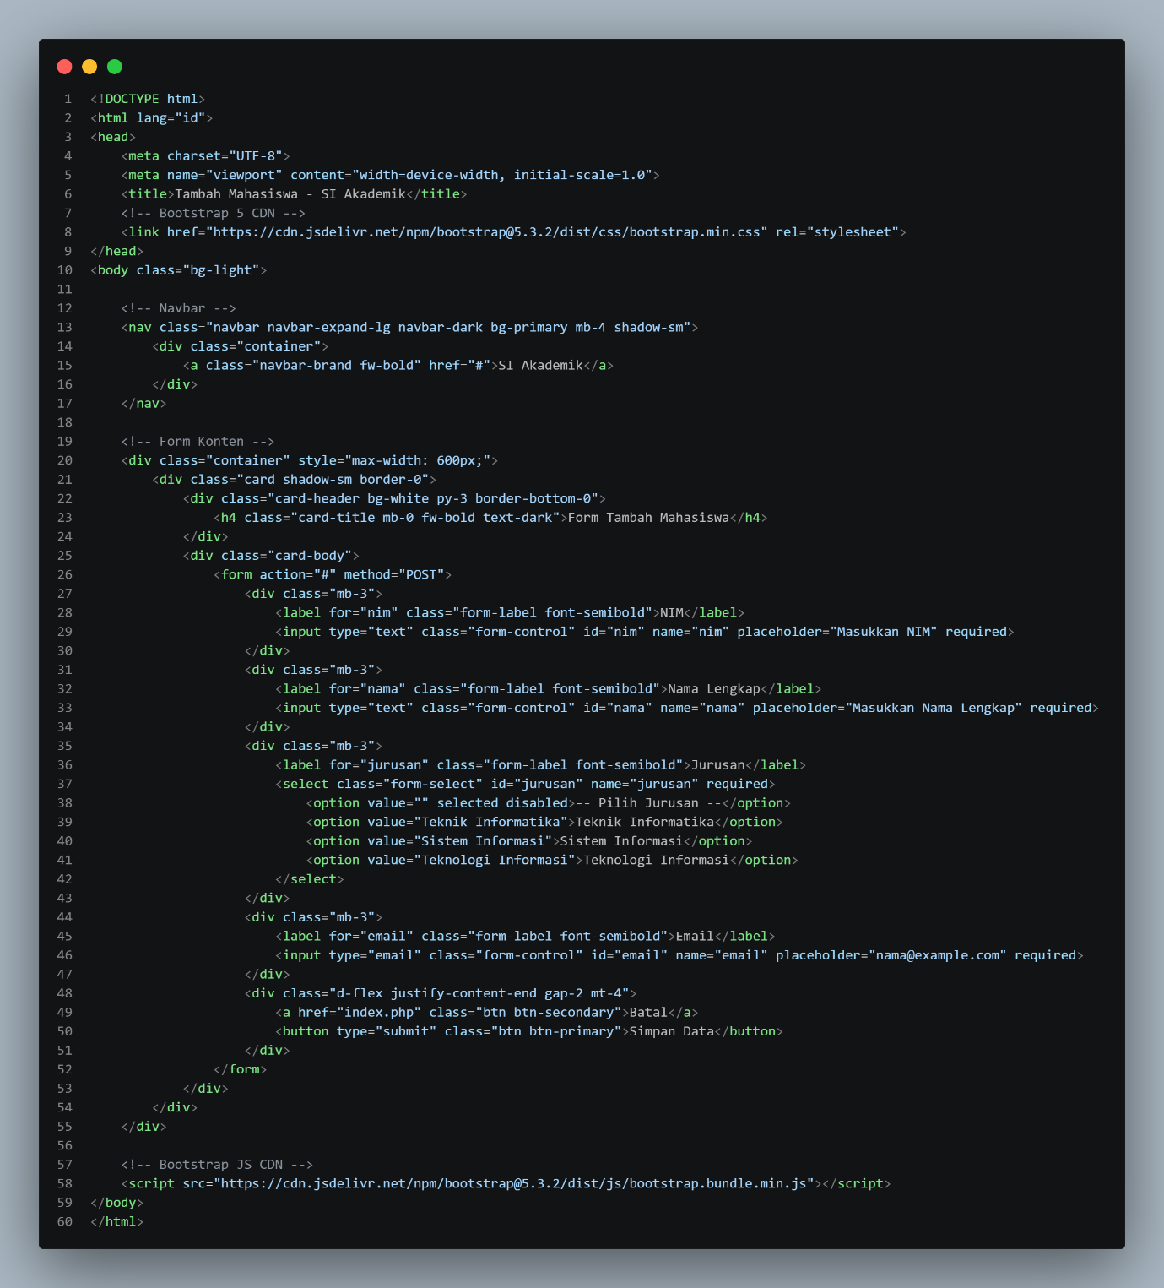
Ini adalah code bagian views/mahasiswa/create.php
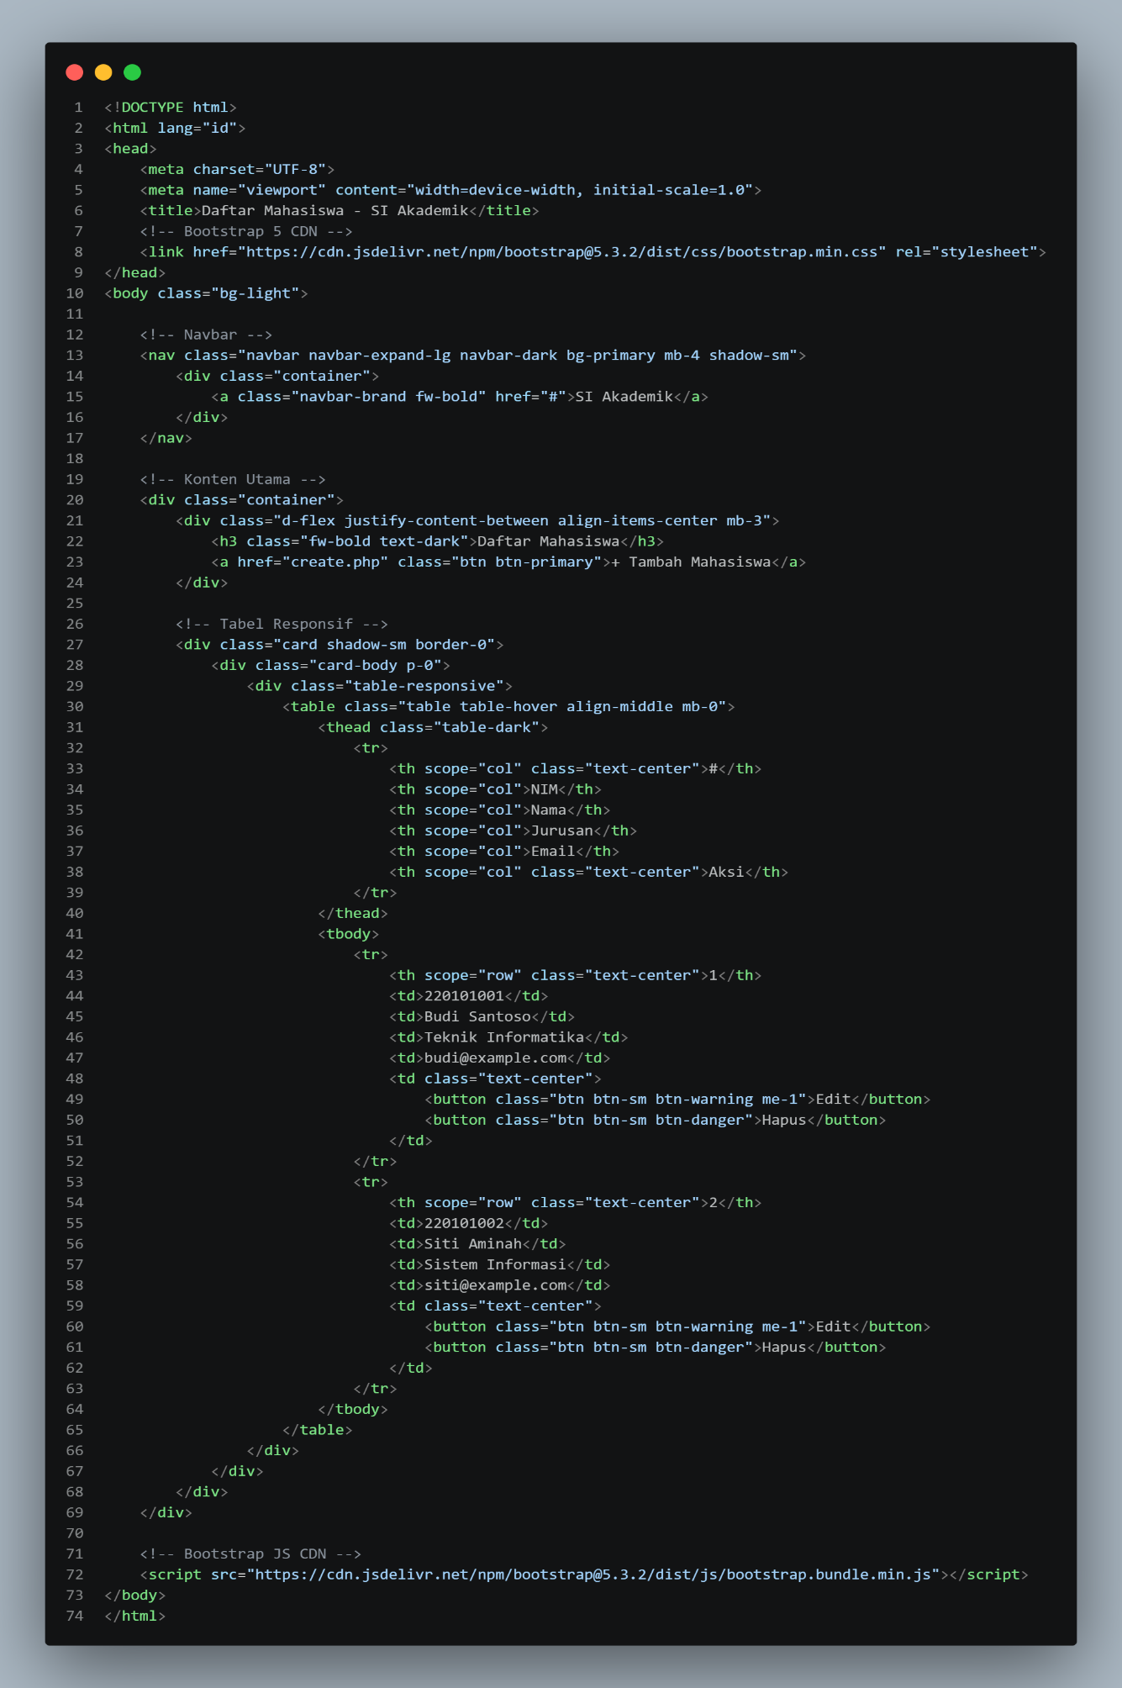
Ini adalah code bagian views/mahasiswa/index.php
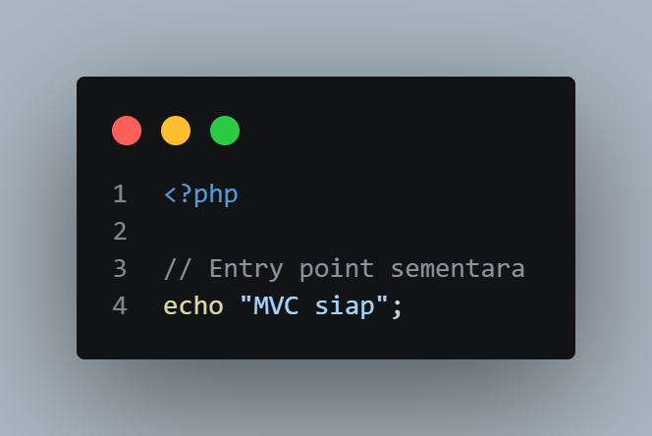
Dan ini adalah code bagian public/index.php
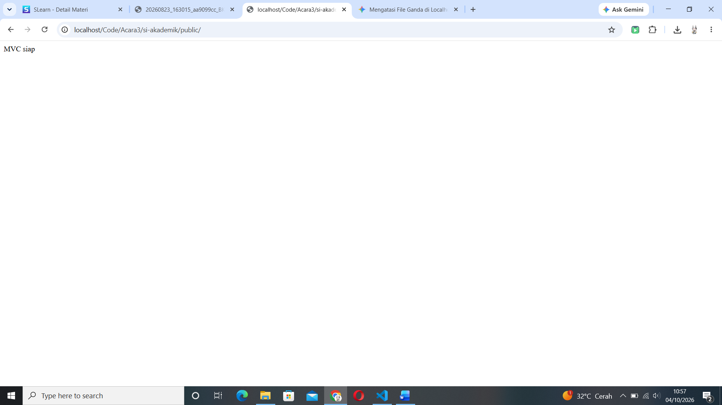
Dan ini adalah hasil yang akan keluar dari code2 tersebut.

